Applicatie starten met toegang tot lokale schijf, vanop webclient
(uitgetest op Safari 14.1.2 ; MacOS 11.5.2)
- Surf naar https://ehbapps.ehb.be en meld aan
- Klik applicatie aan
- Vink “File transfer” aan en klik op “Allow”
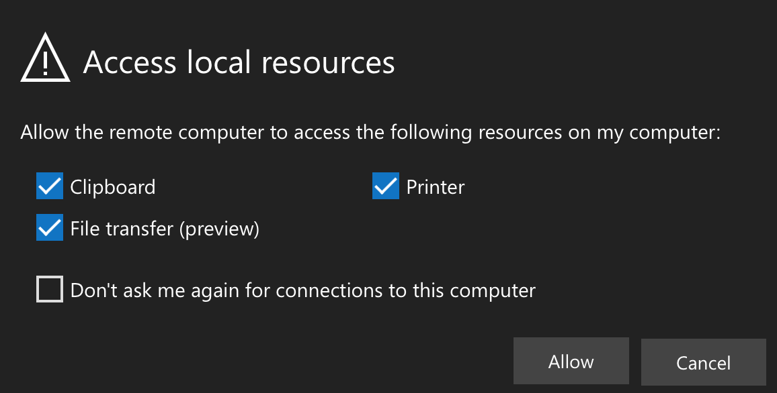
- In de applicatie die je gestart hebt, heb je nu toegang tot je eigen schijf. Klik bij het opslaan/exporteren op de naam van de server (EHB-SRV-RD19SH*) en scroll door naar “Redirected drives and folders”. Klik op “Remote Desktop Virtual Drive on RDWebClient”
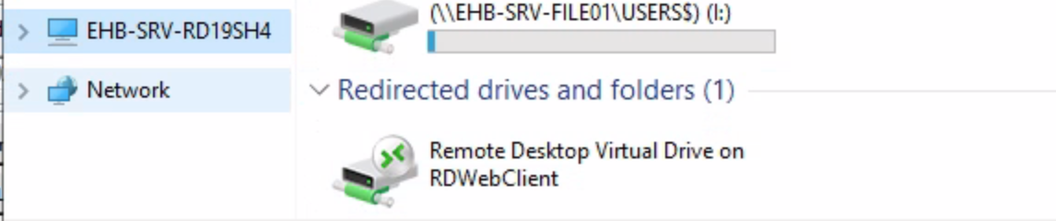

Microsoft Remote desktop configureren
(Microsoft Remote Desktop 10.6.8 ; MacOS 11.5.2)
- Kies “Workspaces”
- Add a workspace, vul je ehb emailadres in 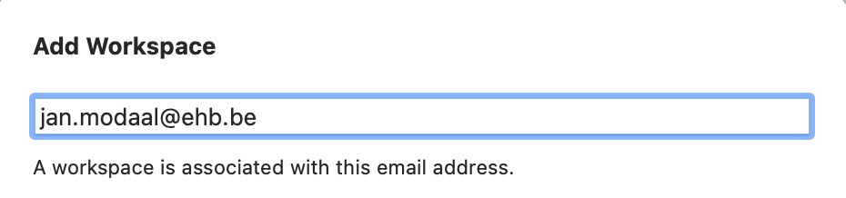
- Zodra je emailadres ingevuld is, wordt de info van de workspace getoond: 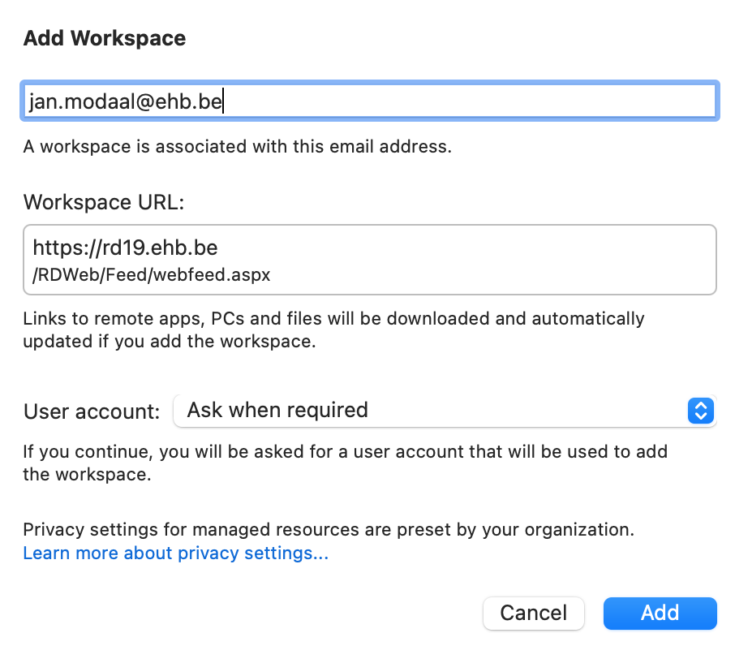
- Klik “Add”
- De applicatie zal vragen om een user account. Vul je ehb login in (voornaam.achternaam@ehb.be) met bijhorend wachtwoord, en Continue
- U ziet nu al uw applicaties 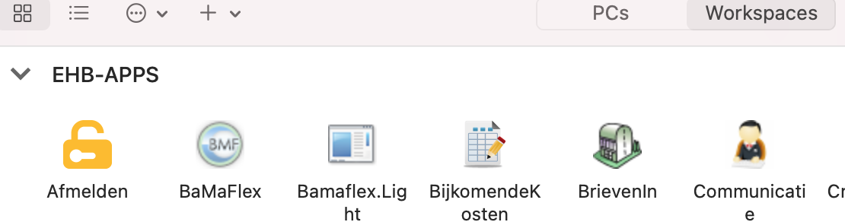

Applicatie starten met toegang tot lokale schijf via Microsoft Remote Desktop
- Open Microsoft Remote Desktop en klik op Workspaces
- Kies linksboven voor preferences 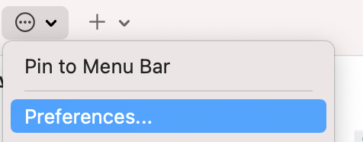
- Onder “General” ga naar 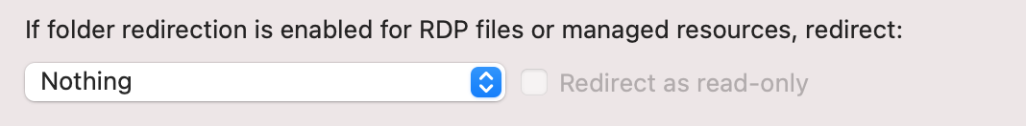
- Klik op “Nothing” , en verander naar “Choose folder”. Kies de lokale folder die je op de server wilt kunnen gebruiken.
- Dubbelklik op de applicatie die je wilt gebruiken. Geef je ehb login (voornaam.achternaam@ehb.be) in met bijhorend wachtwoord
- In de applicatie die je gestart hebt, heb je nu toegang tot je eigen schijf. Klik bij het opslaan/exporteren op de naam van de server (EHB-SRV-RD19SH*) en scroll door naar “Redirected drives and folders”. Klik op <gekozen foldernaam> on <naam computer>
